

Constitución y Partes

**Breve descripción:**

El componente formativo describe el funcionamiento y las partes del motor de combustión interna, con énfasis en la culata. Explica su estructura, los tipos de refrigeración y los materiales utilizados en su fabricación. También aborda el diseño y operación de las válvulas, la rectificación de asientos y el reemplazo de guías, destacando la importancia del mantenimiento para un rendimiento óptimo del motor.

**Marzo 2025**

Tabla de contenido

Introducción 1

1. Análisis de las partes de un motor de cuatro tiempos 2

1.1. Cabezote o culata 2

2. Tipos de culatas para diferentes motores 3

2.1. Culatas en motores refrigerados por aire 3

2.2. Culatas para motores refrigerados por agua 4

3. Constitución y partes de la culata 5

3.1. Asientos de las válvulas 5

3.2. Rectificación de los asientos de las válvulas 8

4. Guía de las válvulas 11

4.1. Comprobación de guía de las válvulas 13

4.2. Maquinado y reemplazo de guías 13

4.3. Válvulas de un motor de cuatro tiempos 14

4.4. Diseño y construcción de las válvulas 16

4.5. Partes de las válvulas 17

4.6. Válvulas con sodio (Na) dentro del vástago 19

4.7. Mediciones de la válvula 20

Síntesis 22

Material complementario 23

Glosario 24

Referencias bibliográficas 25

Créditos 26

Introducción

Con el paso del tiempo, el motor de combustión interna ha sufrido grandes transformaciones, para responder eficientemente a las distintas necesidades de hoy.

Aunque podría afirmarse que, en esencia, tanto en su funcionamiento, como estructura siempre ha sido el mismo, ciertamente cada una de sus partes, sistemas y materiales han avanzado para alcanzar el mayor rendimiento posible de los vehículos.

En el componente formativo se estudiará el funcionamiento y las características del motor de combustión interna, con un enfoque especial en la culata y sus elementos asociados. Se analizarán los principios de operación de este tipo de motores, destacando la importancia de sus materiales y diseño para garantizar un desempeño eficiente y seguro.

Se trabajarán temas como la constitución y partes de la culata, los diferentes tipos de refrigeración, el diseño y construcción de las válvulas, así como los procesos de mantenimiento y ajuste de componentes clave. También se abordará la rectificación de los asientos de válvulas, la comprobación y reemplazo de guías, y las técnicas de mecanizado aplicadas a estos elementos.

A través del estudio de estos aspectos, los aprendices podrán comprender la relevancia de la culata en el funcionamiento del motor, identificando las mejores prácticas para su mantenimiento y optimización. Este conocimiento permitirá aplicar procedimientos adecuados para mejorar el rendimiento del motor, minimizar el desgaste de sus piezas y prolongar su vida útil.

¡Muchos éxitos en esta experiencia de aprendizaje!

# Análisis de las partes de un motor de cuatro tiempos

Comencemos el estudio del tema, hablando del cabezote o culata.

## Cabezote o culata

Aunque su principal función consiste en formar la cámara de combustión, para lo cual crea un cierre hermético entre el bloque de cilindros y la cabeza del pistón, la culata también es la encargada de alojar las bujías y válvulas. En el caso de motores de cuatro tiempos (4T) o dos tiempos (2T), posee los canales o conductos de admisión y escape de los gases, donde también aloja los múltiples de admisión y de escape.

Adicionalmente, alberga al eje de levas en los motores con el eje de levas a la cabeza y a los elementos de distribución de válvulas, como son: balancines, propulsores y ejes de balancines. Cuando se trata de un cabezote refrigerado por agua, este posee conductos que permiten su circulación o refrigerante para el enfriamiento de la culata y del mismo motor.

# Tipos de culatas para diferentes motores

Existen básicamente dos tipos de culatas:

* **Refrigeradas por aire**. Están provistas de nervios de refrigeración (aletas), dispuestas de tal manera, que permiten al aire de refrigeración ‘chocar' contra estas superficies y atravesarlas, con el objetivo de disipar la temperatura adquirida por la combustión.

Un ejemplo de ello, se puede observar en los cabezotes de motores de dos tiempos, especialmente en las motocicletas, motores VolksWagen, Porsche, Deutz, entre otros.

* **Refrigeradas por agua o por un refrigerante**. Las primeras culatas diseñadas para motores refrigerados por agua o refrigerante, eran construidas de fundiciones de hierro, porque se suponía que eran mucho más robustas y podían soportar de mejor manera la alta compresión.

Dentro de la fundición del hierro se encuentran cámaras internas, por las que debe circular el refrigerante que se envía hacia el radiador para disipar la temperatura adquirida durante la combustión.

En ambos casos, pueden estar constituidas de un solo cuerpo y para varios cilindros o culatas individuales, dependiendo del diseño del motor.

## Culatas en motores refrigerados por aire

Por lo general, se utilizan fundiciones de material ligero, con aleaciones que le permiten tener una alta resistencia mecánica y una excelente disipación del calor. Para ello, se vierte el metal líquido en un molde de acero, enfriándose rápidamente. Con esto, aparece una estructura fina, con alta resistencia a la temperatura y a las presiones de la combustión.

Estas culatas se funden con gran exactitud y solamente requieren de un maquinado en los sitios de ajuste, como son: los orificios de las guías y asientos de válvula, orificios roscados para las bujías, también de la superficie plana, los alojamientos del eje de levas y de los propulsores; en el caso de que estos últimos estén en la culata.

## Culatas para motores refrigerados por agua

Para motores refrigerados por agua, la fundición es más compleja, porque dispone de los conductos de circulación del refrigerante. Anteriormente, se los construía de hierro fundido o fundición gris. Como este material es mucho más pesado y tiene menor capacidad de disipación del calor (con tendencia a oxidarse o corroerse), ahora se utilizan las fundiciones de aluminio con aleaciones y materiales ligeros.

En estas culatas, por su mayor complejidad, se requiere de un importante proceso de mecanizado, en especial para alojar a los elementos móviles que van en ella, como las guías de válvula, asientos, soportes y alojamientos de los ejes de levas, balancines, propulsores y alojamientos para los inyectores en el caso de motores Diesel o para las bujías en los motores a gasolina.

# Constitución y partes de la culata

Una culata o cabezote del motor de cuatro ciclos, ya sea Otto a gasolina o Diesel, tiene una estructura bastante compleja, pues además de constituir la tapa de los cilindros del motor, debe albergar muchas otras partes importantes, para cumplir con el objetivo de su diseño.

Entre los elementos más importantes podemos mencionar: las válvulas, las guías que desplazan estas válvulas; los propulsores o balancines de válvulas que las empujan; los ejes de levas que se encargan de impulsar a los balancines o propulsores a las bujías; para que éstas a su vez, puedan combustionar la mezcla aspirada en los motores a gasolina o los inyectores, que deben inyectar el combustible en los motores Diesel.

## Asientos de las válvulas

En este ámbito, se entiende por asiento, el lugar en el cual se forma el sello hermético de la válvula. Este puede ser parte del mismo material de la culata o del bloque del motor, eso para el caso de los motores más antiguos (donde se usaba la fundición gris y no en material ligero). Las culatas que tienen el asiento en material ligero se les denomina postizo.

El asiento, por lo tanto, es un anillo de material resistente al trabajo continuo de “golpeteo”, resistente a la corrosión ocasionada por los agentes de la combustión y aditivos del combustible; entre ellos el plomo, material que daña inclusive a las válvulas, cilindros y pistones.

1. Asiento

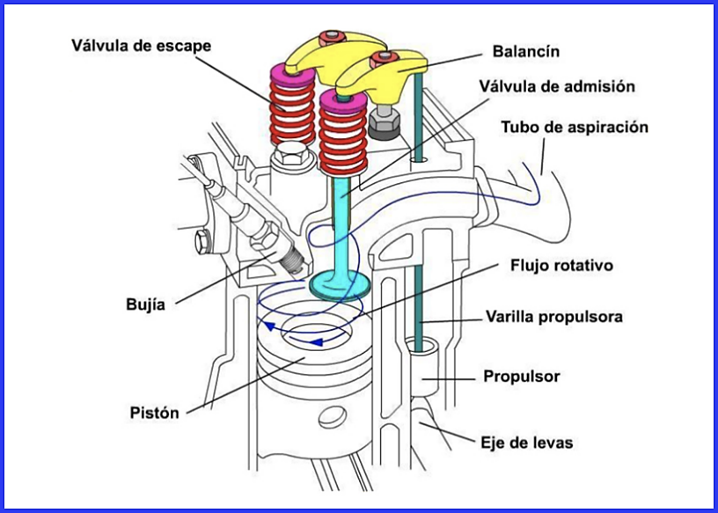

Nota. Asiento. (s.f.). [Imagen].

Desde los primeros motores, los cuales poseían las válvulas en el bloque de cilindros, las válvulas debían sellar herméticamente el canal de aspiración y el canal de escape con la cámara de combustión.

El asiento está alojado dentro de la culata o cabezote, con una tolerancia de ajuste dentro del maquinado de la fundición original de la culata. Después de instalado, se debe rectificar, para que la superficie que está en contacto con la válvula pueda realizar el cierre hermético con la cámara de combustión.

1. Alojamiento del asiento

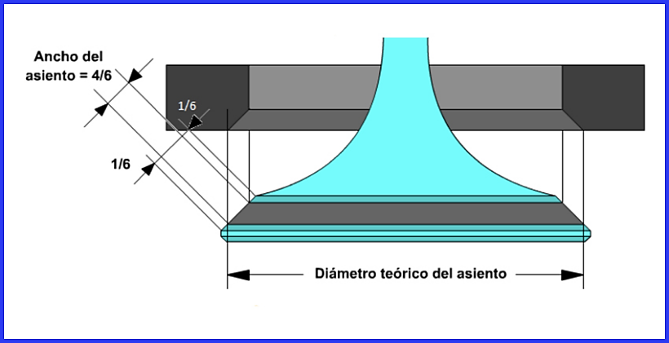

Nota. Alojamiento del asiento. (s.f.). [Imagen].

Este asiento debe tener un ancho promedio desde 1.8 hasta 3.2 mm en las válvulas de admisión y desde 2.5 hasta 3.5 mm en las válvulas de escape. Para conseguir este ancho, se rectifica el diámetro interior del asiento y la cara frontal, con ángulos superiores a los 75 grados, que le permiten también un buen llenado del cilindro y una buena evacuación de los gases de escape. En la figura podemos observar las dimensiones del asiento de una válvula, asiento que debe tener un promedio de las 2/3 partes del ancho total de la superficie cónica de la válvula.

1. Dimensiones del asiento de una válvula

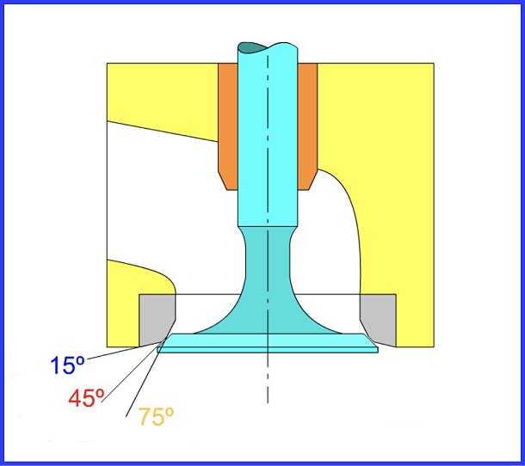

Nota. Dimensiones del asiento de una válvula. (s.f.). [Imagen].

## Rectificación de los asientos de las válvulas

La rectificación de los asientos de las válvulas es un procedimiento que se realiza mediante una herramienta que se denomina fresa de rectificación. Así para obtener el ancho exacto del asiento de una válvula de admisión, que tiene un ángulo de 45º de inclinación, es necesario rectificar inicialmente la medida de tal ángulo ya que será en el que la válvula se asiente finalmente.

Seguramente, como el ancho de este asiento será seguramente mayor y no estará necesariamente en el centro de la superficie cónica de la válvula, se requerirá rectificar al asiento en su parte baja, con un ángulo de 15°, para determinar el borde inferior del asiento.

Una vez hecho lo anterior, se revisará en su parte alta interior con un ángulo de 75°, para determinar el borde superior del asiento. Al repasar cada uno de estos ángulos será podrá obtener exactamente, el ancho del asiento y también que este se encuentre en la mitad de la superficie cónica de la válvula. Por lo que sigue, revisando tales ángulos es posible obtener tanto el ancho como el centrado requerido.

1. Rectificación del ángulo superior del asiento

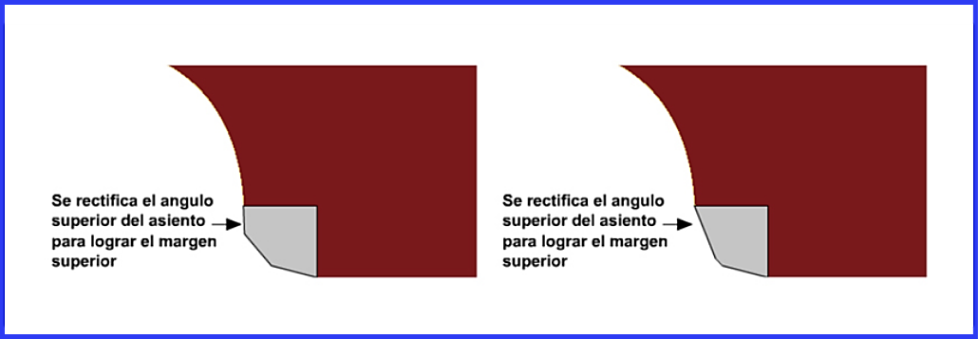

Nota. Rectificación del ángulo superior del asiento. (s.f.). [Imagen].

La herramienta que se utilice para rectificar los ángulos de los asientos de las válvulas puede utilizarse de forma manual o por medio de una máquina.

En ese sentido, para utilizar las fresas de rectificación será necesario que esta fresa se inserte dentro de la guía de la válvula, ya que esta centrará a la herramienta de corte.

Luego de que esta guía haya sido comprobada debidamente, demostrando que está en buen estado con respecto al vástago de la válvula, o ya haya sido reemplazada por una nueva guía, cuando el desgaste de ella hace necesario su reemplazo.

Al girar la cuchilla o la fresa se va rectificando la superficie del asiento de forma perpendicular con respecto a la guía de la válvula, de tal manera que la válvula finalmente quedará centrada exactamente en ella. Se trabajará en los tres ángulos para obtener el ancho del asiento y que este coincida justamente en el medio de la superficie cónica de la válvula.

1. Fresa o cuchilla de rectificación

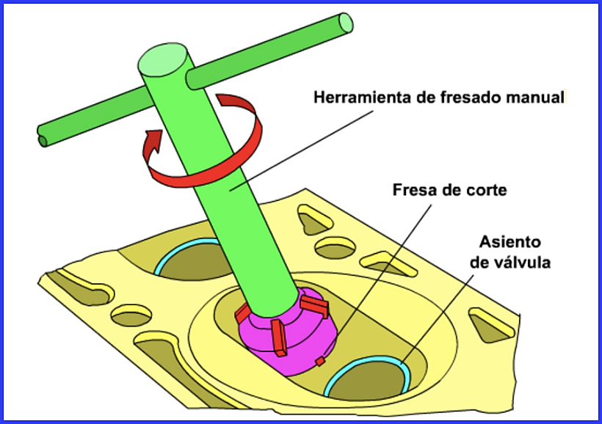

Nota. Fresa o cuchilla de rectificación. (s.f.). [Imagen].

# Guía de las válvulas

Es el elemento que permite el desplazamiento descendente y ascendente de la válvula, para que ella cierre de forma centrada en su asiento. La válvula debe deslizarse dentro de la guía sin que esta última permita un juego axial, para que la válvula trabaje con exactitud y pueda realizar el sellado hermético en su asiento.

De modo que la válvula recibe no solamente la fuerza perpendicular que la impulsa hacia abajo, sino que también recibe fuerzas laterales ocasionadas por el empuje del mismo balancín, que debe transmitir el giro de la leva y con ello impulsar a la válvula respectiva.

1. Guía de la válvula

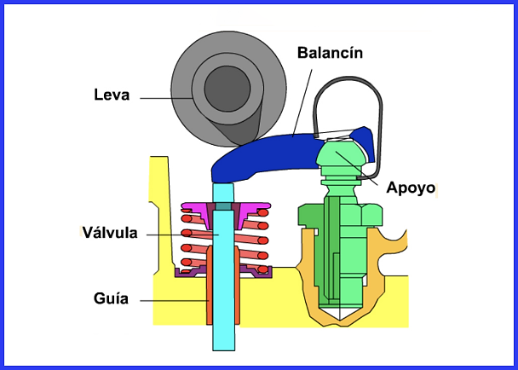

Nota. Guía de la válvula. (s.f.). [Imagen].

Ahora bien, debido a que la fundición gris (hierro fundido) tiene un buen coeficiente de deslizamiento, se puede evitar la utilización de guías postizas; aunque este factor también permite la posibilidad de instalarlas en el caso de excesivo desgaste de este orificio básico original.

En los casos de culatas de aleaciones de aluminio, se requiere de una instalación de guías postizas, debido a que el material no soporta los esfuerzos de fricción como en el caso anterior. Para ello se deben utilizar guías de aleaciones de bronce, cobre o hierro fundido, materiales que sí reúnen buenas cualidades de resistencia a la temperatura y a la fricción.

Estas guías, al igual que los asientos de válvulas, deben ser introducidas con un ajuste en sus alojamientos, calentando previamente a la culata y enfriando a las guías; para que luego de insertarlas queden con el ajuste exacto dentro de su alojamiento. Debido al sentido de flujo de los gases de entrada, la guía de la válvula de admisión tiene un sector cónico en la parte baja, que permite un mejor ingreso de la mezcla y en el caso de las guías de las válvulas de escape esta reducción del diámetro y en sentido también cónico, posibilita la evacuación de los gases quemados sin brindar restricción a la salida de ellos.

1. Sector cónico de la guía de la válvula

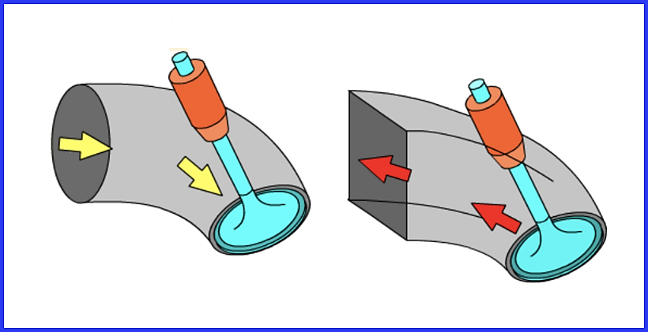

Nota. Sector cónico de la guía de la válvula. (s.f.). [Imagen].

## Comprobación de guía de las válvulas

Cuando un motor ha trabajado un período normal y el desgaste de sus partes obliga a que deba ser comprobado para su reparación, una de las partes que se debe comprobar con mucho cuidado es la guía de válvula; de ella depende en gran parte el centrado y el cierre hermético de la válvula en su asiento.

Durante estos trabajos de reparación se deberá comprobar el desgaste que presenta la guía. El técnico deberá comprobar la redondez del orificio de la guía, que permite hasta un máximo de 4 centésimas de ovalamiento, y deberá comprobar también el desgaste interno a lo largo de ella, desgaste que no deberá superar las 3 centésimas de conicidad como promedio, aunque estos valores serán tomados con referencia a las tolerancias especificadas por el fabricante.

Para ello se utilizará un reloj micrométrico con un palpador y del resultado de las medidas tomadas habrá que compararlas con la medición del vástago de la válvula, obteniendo con ello la holgura entre ellas, con la que se decidirá si rectificar la guía o reemplazarla por una nueva.

## Maquinado y reemplazo de guías

En el caso de que el desgaste de la guía de válvula esté fuera de la tolerancia indicada por el fabricante, se podrá rectificar su pared interna; esto, para dejar la tolerancia justa con respecto al vástago de la válvula, pero solamente en el caso de que existan válvulas nuevas que dispongan de sobre medidas de recambio, ya que de no ser posible estar sobre medida, deberá ser reemplazada la guía y también la válvula, cuando esta última presente un desgaste excesivo.

Para rectificar una guía o el orificio propio de la culata, cuando este orifico trabaja como guía de la válvula, se utilizará una “rima o escariador” calibrado a la medida de la nueva válvula, o se utilizará una rima regulable, para que con el trabajo de mecanizado podamos llegar hasta la medida exacta.

Esta medida final deberá permitir una holgura adecuada entre el vástago de la válvula y el orificio rectificado de la guía, holgura que permitirá el deslizamiento de la válvula, considerando la lubricación entre superficies y la dilatación tanto de la guía como de la válvula, dilatación que se presenta con los incrementos de temperatura durante el trabajo del motor.

1. Rima o escariador

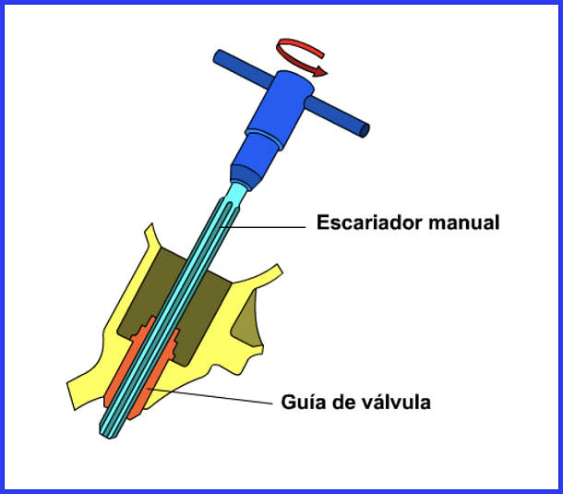

Nota. Rima o escariador. (s.f.). [Imagen].

## Válvulas de un motor de cuatro tiempos

Como ya se ha explicado anteriormente, las válvulas son los elementos que permiten el ingreso de la mezcla aire y combustible en los motores Otto, o el ingreso del aire en los motores Diesel, después de producirse la combustión, permitiendo también el desalojo o salida de los gases combustionados.

La cabeza de las válvulas de admisión en un motor es generalmente, de mayor dimensión a las válvulas de escape, debido a que la mezcla o el aire aspirado necesita ingresar en la mayor cantidad posible, para lograr un buen llenado del cilindro y con ello, una buena combustión. Al no tener el motor más ayuda que la depresión o succión causada por el desplazamiento del pistón, se las construye de mayor diámetro.

En cambio, las válvulas de escape pueden permitir desalojar a los mismos gases quemados, pero como ellos tienen mayor presión, temperatura y velocidad, pueden salir con mayor facilidad por una válvula de menor diámetro que la que posee la válvula de admisión.

1. Diferencias entre las válvulas de admisión y escape

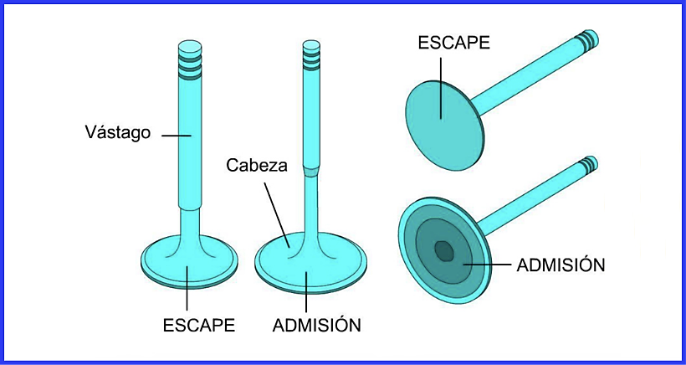

Nota. Diferencias entre las válvulas de admisión y escape. (s.f.). [Imagen].

## Diseño y construcción de las válvulas

* **El vástago**. El vástago es rectificado al “espejo”, teniendo un diámetro exacto para deslizarse dentro de la guía de válvula. Su superficie exterior tiene un tratamiento térmico para endurecerla, logrando soportar los esfuerzos a los que está expuesta.

En su parte superior tiene diseñada una, dos o más ranuras, que sirven de alojamiento de los seguros cónicos de soporte del platillo del muelle. Sobre el final del vástago actúa el empuje que viene del eje de levas, transportado por el balancín o el propulsor, por lo que se hace necesario dar un tratamiento de endurecimiento en esta superficie para evitar su desgaste.

* **La cabeza de la válvula**. La cabeza de la válvula en cambio, debe soportar esfuerzos de tracción, temperatura, presión y martilleo, razones suficientes para que se la fabrique de materiales muy resistentes. En la periferia de la cabeza se encuentra la superficie cónica de 45° o 60°, que realiza el cierre en el asiento de la culata.

Ambas son soldadas a base de fusión a altas temperaturas, formando un solo cuerpo final.

1. Cabeza de la válvula

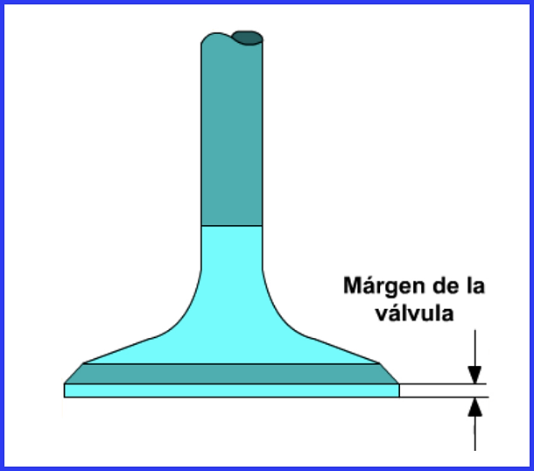

Nota. Cabeza de la válvula. (s.f.). [Imagen].

## Partes de las válvulas

La cabeza de la válvula se une al vástago de forma progresivamente redondeada, para formar una superficie de deslizamiento de los gases de entrada y salida. Esta superficie forma un radio de curvatura muy bien diseñada, que ayuda a transportar el movimiento del vástago hasta la cabeza. Adicionalmente, ofrece una buena superficie de apoyo, así como de direccionamiento del flujo de gases de entrada en las válvulas de admisión y de salida en el caso de las válvulas de escape.

Una válvula está expuesta a muchos esfuerzos, entre ellos térmicos, esfuerzos que son compensados por el excelente material de construcción de acero con aleaciones de níquel, cromo y molibdeno.

1. Partes de la válvula

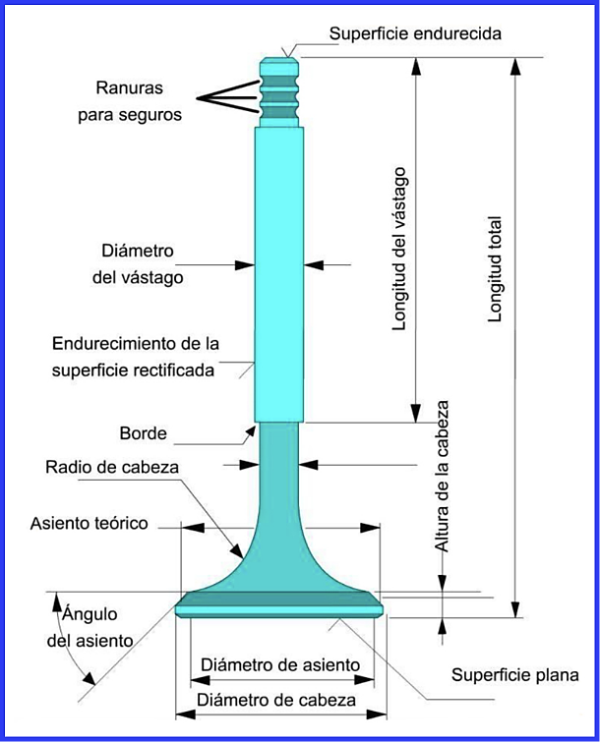

Nota. Partes de la válvula. (s.f.). [Imagen].

El margen de la válvula determina el espesor mínimo luego de la rectificación de su asiento cónico.

## Válvulas con sodio (Na) dentro del vástago

Algunos constructores, con el objetivo de mejorar su estructura y volverla más resistente, en especial en motores más exigidos, han construido sus válvulas con vástago hueco, relleno de sodio, material sólido que se convierte en líquido con las altas temperaturas de trabajo. Esta particularidad del sodio, se aprovecha en las válvulas para transportar la alta temperatura de la cabeza hacia el vástago, y de él hacia la guía y de ella hacia el medio refrigerante. Adicionalmente, al tener una válvula “vaciada”, su peso total disminuye notablemente, reduciendo la inercia que se produce durante su movimiento ascendente y descendente, en especial con alta velocidad de funcionamiento del motor.

1. Válvula con sodio dentro del vástago

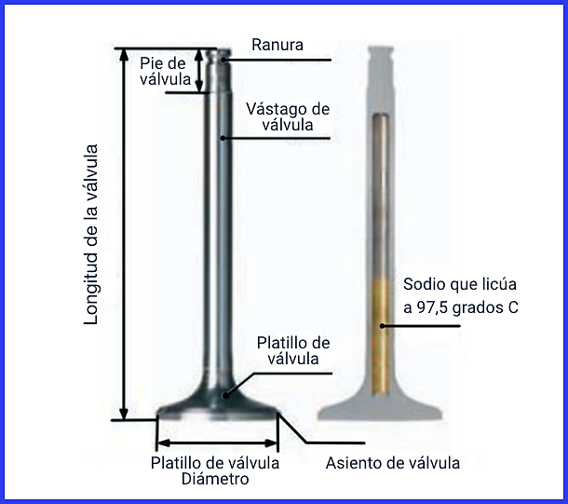

Nota. Válvula con sodio dentro del vástago. (s.f.). [Imagen].

**PRECAUCIÓN**: cuando se trabaja con válvulas rellenas de sodio, se debe tener la precaución de no cortarlas o esmerilarlas, ya que el sodio es un material muy inflamable al contacto con el agua y el aire.

## Mediciones de la válvula

Así como en el caso de las guías de válvula, su vástago debe ser medido con exactitud, para determinar si ha tenido desgastes excesivos durante su trabajo y la holgura entre este vástago y la guía de válvula está todavía dentro de tolerancia.

El técnico deberá comprobar la medida del vástago, en tres posiciones; es decir, en la parte alta, en el medio y en la parte baja del vástago, para comprobar si está cilíndrico o presenta conicidad. También se deberá medir en dos sentidos y en las tres posiciones mencionadas, para determinar si el vástago está presentando un ovalamiento.

1. Comprobación de la medida del vástago

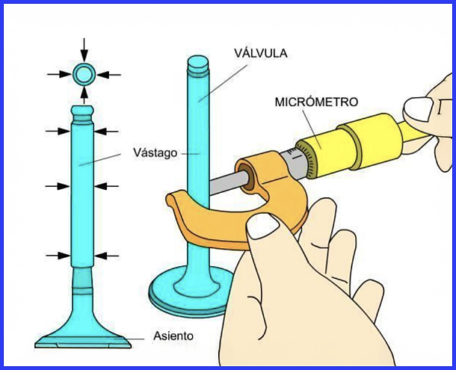

Nota. Comprobación de la medida del vástago. (s.f.). [Imagen].

Con estas medidas y las medidas interiores de la guía de válvula, se podrá determinar el juego u holgura entre la guía y el vástago de válvula. Otra operación importante que se debe realizar, es comprobar el asiento cónico de la cabeza de la válvula, rectificándola si fuera necesario y luego de esta rectificación será importante asentarla en el asiento de la culata utilizando la pasta de esmeril para obtener el sello hermético.

Síntesis

A continuación, se presenta a manera de síntesis, un esquema que articula los elementos principales abordados en el desarrollo del componente formativo.

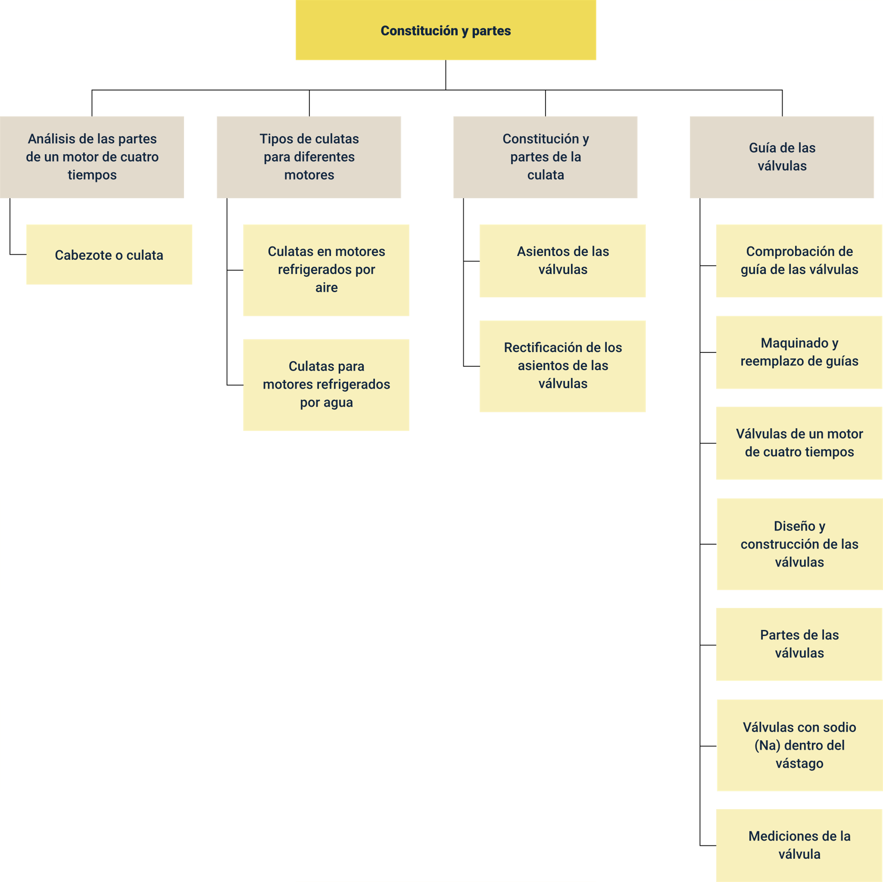

Material complementario

| Tema | Referencia | Tipo de material | Enlace del recurso |
| --- | --- | --- | --- |
| Cabezote o culata | Total Motors. (2020). CULATA O CABEZA DE MOTOR – Partes Principales y Funcionamiento (video). YouTube. | Video | <https://www.youtube.com/watch?v=Dv8EEnntyV4> |
| Cabezote o culata | Repuestos Acquaroni. (2019). Importancia de la Culata de Motor (video). YouTube. | Video | <https://www.youtube.com/watch?v=FVdFe4ujSnc> |

Glosario

**Asiento de válvula**: superficie donde la válvula sella herméticamente para evitar fugas de gases en la cámara de combustión. Su rectificación es clave para el correcto funcionamiento del motor.

**Culata**: componente del motor que forma la cámara de combustión y aloja las válvulas, las bujías y, en algunos casos, el eje de levas. Su diseño y material varían según el sistema de refrigeración utilizado.

**Guía de válvula**: elemento que permite el desplazamiento preciso de la válvula, evitando un juego axial excesivo. Puede estar fabricada en aleaciones de bronce, cobre o hierro fundido.

**Rectificación**: proceso de mecanizado que permite ajustar superficies de componentes del motor, como los asientos de válvulas, para garantizar un sellado hermético y un funcionamiento eficiente.

**Válvula**: elemento del motor que permite el ingreso de la mezcla de aire y combustible en los motores de combustión interna y la salida de los gases quemados. Puede ser de admisión o de escape.

Referencias bibliográficas

Mahle. (s.f.). Engine pars and turbochargers in original equipment quality.

Créditos

| Nombre | Cargo | Centro de Formación y Regional |
| --- | --- | --- |
| Milady Tatiana Villamil Castellanos | Líder del ecosistema | Dirección General |
| Olga Constanza Bermúdez Jaimes | Responsable de línea de producción | Dirección General |
| Carlos Edwin Abelló Rubiano | Experto temático | Centro de la Tecnología del Diseño y la Productividad Empresarial - Regional Cundinamarca |
| Ana Catalina Córdoba Sus | Evaluadora instruccional | Centro Agroempresarial y Desarrollo Pecuario - Regional Huila |
| Diana Milena Picón Rincón | Diseñador de contenidos digitales | Centro Agroempresarial y Desarrollo Pecuario - Regional Huila |
| Robinson Javier Ordoñez Barreiro | Desarrollador full stack | Centro Agroempresarial y Desarrollo Pecuario - Regional Huila |
| Alejandro Delgado Acosta | Intérprete lenguaje de señas | Centro Agroempresarial y Desarrollo Pecuario - Regional Huila |
| Cristhian Giovanni Gordillo Segura | Intérprete lenguaje de señas | Centro Agroempresarial y Desarrollo Pecuario - Regional Huila |
| Daniela Muñoz Bedoya | Animador y productor multimedia | Centro Agroempresarial y Desarrollo Pecuario - Regional Huila |
| Andrés Felipe Guevara Ariza | Locución | Centro Agroempresarial y Desarrollo Pecuario - Regional Huila |
| Aixa Natalia Sendoya Fernández | Validador de recursos educativos digitales | Centro Agroempresarial y Desarrollo Pecuario - Regional Huila |
| Jaime Hernán Tejada Llano | Validador de recursos educativos digitales | Centro Agroempresarial y Desarrollo Pecuario - Regional Huila |
| Raúl Mosquera Serrano | Evaluador para contenidos inclusivos y accesibles | Centro Agroempresarial y Desarrollo Pecuario - Regional Huila |
| Daniel Ricardo Mutis Gómez | Evaluador para contenidos inclusivos y accesibles | Centro Agroempresarial y Desarrollo Pecuario - Regional Huila |